
دانشگاه فردوسی مشهد
دانشكده‌ي مهندسي – گروه مهندسی کامپیوتر
معماري كامپيوتر پیشرفته
پاییز 1402
تکلیف کامپیوتری شماره دو
طراحی پردازنده پایپلاین

موعد تحويل: 10 دی 1402

در این آزمایش به طراحي و مدلسازي پردازنده خط لوله‌ای با زبانهای سطح بالایی مانند C/C++/Java خواهيم پرداخت. نام این پردازنده FUM-MIPS می‌باشد. FUM-MIPS یک پردازنده 32 بیتی می باشد. این پردازنده مانند پردازنده MIPS که در درس بررسی شد، می‌باشد. این پردازنده شامل یک بانک ثبات با 32 ثبات 32 بیتی می‌باشد. ISA این پردازنده دقیقا شبیه به ISA پردازنده MIPS می باشد. دستوراتی که باید توسط این پردازنده پشتیبانی شوند در جدول یک آورده شده است. شکل یک نمای کلی پردازنده را نشان می دهد. این پروژه دو قسمت دارد.
- در قسمت اول در این پردازنده لازم نیست دستورات کنترلی پشتیبانی شوند. همچنین فرض می شود که بین دستورات وابستگی داده وجود ندارد. به عبارت دیگر فرض می کنیم که در سخت افزار و کدی که اجرا می شود هیچ نوع هازاردی وجود ندارد. پس از ایجاد مدل، باید برنامه ای بنویسید که نشان دهد شبیه ساز شما می‌تواند دستورات جدول یک را به درستی اجرا کند.

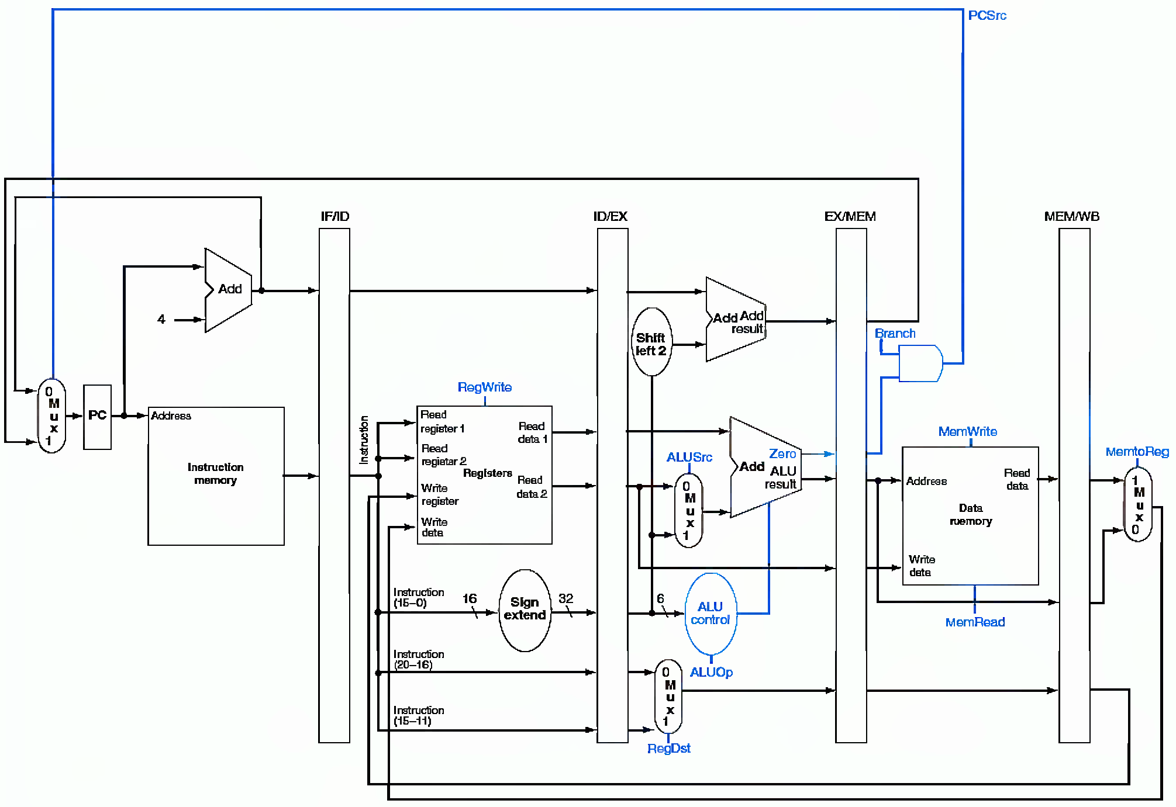
شکل 1- نمای کلی پردازنده

I-Type | R-Type
Sw | add
Lw | sub
Addi | or
Slti | and
Andi | slt
Ori
جدول 1- دستوراتی که باید در قسمت اول پیاده سازی شوند.

- در قسمت دوم، دستوراتی که باید توسط این پردازنده در قسمت دوم پشتیبانی شوند در جدول دو آورده شده است. در این پردازنده نسخه دستورات کنترلی پشتیبانی و وابستگی داده موجود بین دستورات قرار هست که پشتیبانی شوند. یعنی باید مسیر داده شکل یک طوری تغییر کند تا بتواند مخاطره‌های داده و کنترلی را تشخیص دهد و رفع کند. نحوه تشخیص و رفع مخاطره های باید به کمک stall باشد. همچنین برای رفع مخاطره های کنترلی نحوه پیاده سازی محدودیتی ندارد. پس از ایجاد مدل باید برنامه ای بنویسید که شبیه ساز شما بتواند برنامه ای را اجرا کند. در این برنامه در یک آرایه با 10 عنصر که شامل داده های 32 بیتی میباشد، بزرگترین و کوچکترین مقدار تعیین شود. این برنامه باید بر روی پردازنده شما به درستی اجرا شود.
- در قسمت سوم مشابه قسمت دوم است با ایت تفاوت که، نحوه تشخیص و رفع مخاطره های باید به کمک forwarding (bypassing) انجام شود. پس از ایجاد مدل باید برنامه ای بنویسید که شبیه ساز شما بتواند برنامه ای را اجرا کند. در این برنامه در یک آرایه با 10 عنصر که شامل داده های 32 بیتی میباشد، بزرگترین و کوچکترین مقدار تعیین شود. این برنامه باید بر روی پردازنده شما به درستی اجرا شود.

J-Type | I-Type | R-Type
J | sw | add
 | lw | sub
 | addi | or
 | slti | and
 | andi | slt
 | ori
 | beq
 | bne
جدول 1- دستوراتی که باید در قسمت دوم پیاده سازی شوند.

Instruction Set Architecture

